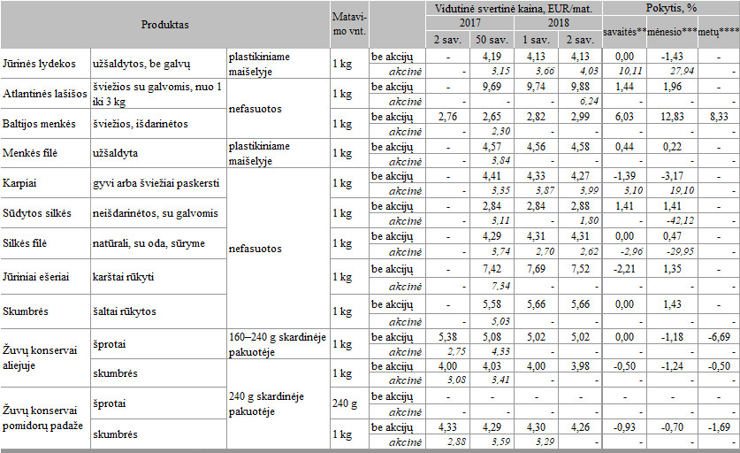

* kainos registruojamos Vilniaus, Kauno, Klaipėdos, Panevėžio, Šiaulių, Alytaus ir Marijampolės miestų „Maxima“, „Iki“, „Rimi“, „Norfa“ ir „Lidl“ prekybos tinklų parduotuvėse.  
** lyginant 2018 m. 2 savaitę su 1 savaite  
*** lyginant 2018 m. 2 savaitę su 2017 m. 50 savaite  
**** lyginant 2018 m. 2 savaitę su 2017 m. 2 savaite

Šaltinis: ŽŪIKVC (ŽŪMPRIS)  
Parengė G. Žižiūnaitė, tel. (8 37) 39 70 78

[2018-01-12](https://www.vic.lt/zumpris/2018/01/12/2018-01-12-zuvu-vidutines-mazmenines-kainos-lietuvos-prekybos-tinklu-parduotuvese-2017-2018-m-2-sav-2017-01-12-2018-01-11/)

[Mažmeninės rinkos vidaus sektorius](https://www.vic.lt/zumpris/category/mazmenines-rinkos-sektorius/mazmenines-rinkos-vidaus-sektorius/)